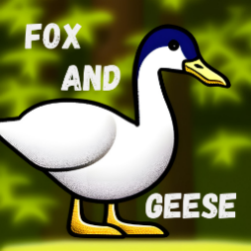

**FOX AND GEESE**  
  
Manuel de jeu

Auteurs : CUREAU Melvin

Date : 09/08/2023

Ce document comporte 4 pages :

* Page 1 : Page de garde ; Sommaire
* Page 2 : Introduction ; Règles du jeu
* Page 3 : Lancement du jeu ; Comment jouer ?

Page 4 : Conclusion

# **Introduction/**

Bienvenue dans le manuel de jeu du projet Fox And Geese développé par *Puzzle Games*. Ce jeu de stratégie est une adaptation numérique du jeu physique offrant une expérience de jeu captivante. Ce manuel a été conçu pour vous fournir toutes les informations essentielles afin de maîtriser les règles du jeu, démarrer une partie, et profiter de l'expérience de jeu.

# **Règles du jeu/**

Le jeu Fox and Geese se joue sur un plateau de jeu de 33 cases (Voir ci-dessous). Le jeu est jouable uniquement à 2 joueurs.

* Les oies sont représentées par les pions vert.
* Les renards sont représentés par les pions rouge.
* Les cases noires représentent des cases vides.

Le joueur possédant le ou les renard(s) commence puis les joueurs effectuent à tour de rôle un mouvement.

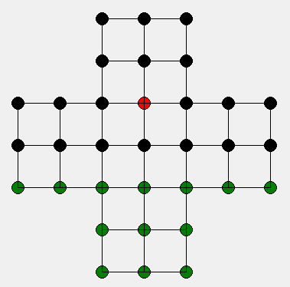

* Un renard peut se déplacer vers une case vide adjacente dans n’importe quelle direction.
* Une oie peut se déplacer vers une case adjacente reliée par un trait uniquement sur une même ligne ou vers l’avant (‘haut’ du plateau).
* Un renard peut capturer une oie en passant par-dessus s’il y a une case vide juste après. Il faut que les trois cases en question, celle du renard, celle de l’oie et la case vide soient alignée et adjacentes. Un renard peut enchainer plusieurs captures selon la règle précédente.
* Une capture n’est pas prioritaire sur un déplacement, c’est au joueur de choisir le mouvement qu’il souhaite accomplir.
* Une oie ne peut pas capturer un renard.

# **Lancement du jeu/**

Avant de commencer une partie, vous devez lancer le jeu sur votre ordinateur. Suivez les instructions ci-dessous pour démarrer une nouvelle partie :

1. Assurez-vous que votre système d'exploitation est compatible avec le jeu (Linux, Windows ou Mac OS X).
2. Extrayez l'archive au format "zip" contenant les fichiers du jeu sur votre ordinateur.
3. Ouvrez le dossier extrait et exécutez le fichier exécutable du jeu.
4. 4. Si le fichier exécutable ne fonctionne pas sur votre machine, vous pouvez toujours ouvrir le projet avec un IDE compatible avec python (VisualStudioCode ; PyCharm…), ouvrir le dossier nommé SRC et lancer le fichier main.py
5. Une fois le jeu lancé, vous serez dirigé vers le menu principal où vous pourrez choisir les différentes configurations initiales disponible.

Avant de démarrer une partie, vous pouvez personnaliser plusieurs aspects du jeu. Voici les options de configuration disponibles :

* Configuration initiale : Vous pouvez choisir parmi quatre configurations initiales prédéfinies.

# **Comment jouer ?/**

Ci-dessous un plateau de jeu sous la configuration initiale **1 renard et 13 oies.**

Les pions noir représente des cases où les joueurs peuvent se déplacer.

Un affichage sur la droite du plateau de jeu indique à qui est le tour ainsi que le nombre de pions restants pour chaque camp. Dans le cas ci-dessus c’est au tour des pions rouge (renard) d’effectuer un mouvement.

**Comment se déplacer ?**

Pour effectuer un mouvement, le joueur devra cliquer le pion avec lequel il souhaite effectuer un mouvement. Chaque joueur peut atteindre les pions noir adjacents autour du pion

Les différentes possibilités de mouvement pour le pion choisit s’affiche (pions bleu), en cas de possibilité de capture d’un pion par un renard un pion violet s’affichera (voir ci-dessous).

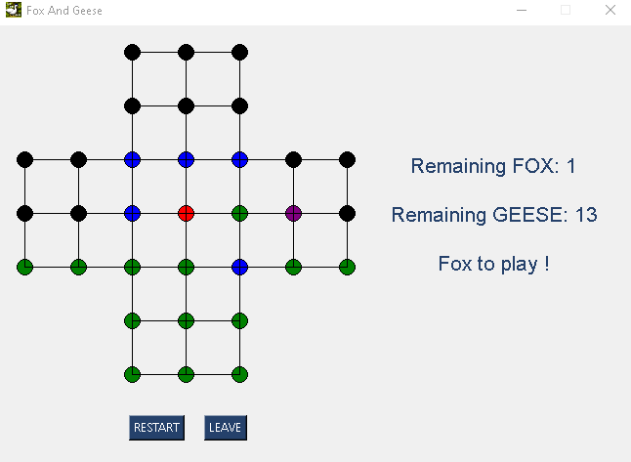

# **Conclusion/**

Nous vous encourageons vivement à explorer notre documentation technique pour approfondir votre compréhension des choix technologiques et des algorithmes de ce jeu. Si vous avez des questions ou des commentaires, nous sommes à votre disposition. Votre feedback est d'une importance capitale pour nous permettre d'améliorer nos produits et de vous offrir des expériences de jeu toujours plus immersives et gratifiantes.

Profitez pleinement de vos parties de *Fox and Geese* !